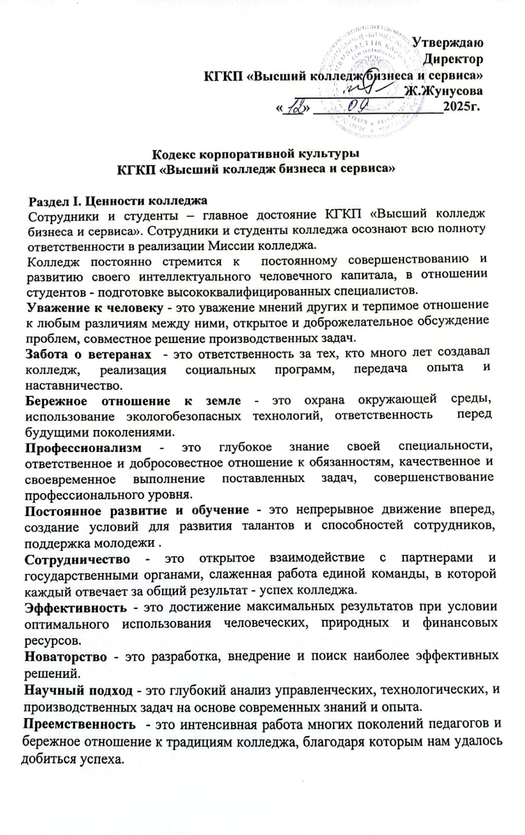
Утверждаю
Директор
КГКП «Высший колледж бизнеса и сервиса»
________________Ж.Жунусова
«___» ___________________2025г.

Кодекс корпоративной культуры
КГКП «Высший колледж бизнеса и сервиса»

Раздел I. Ценности колледжа
Сотрудники и студенты – главное достояние КГКП «Высший колледж бизнеса и сервиса». Сотрудники и студенты колледжа осознают всю полноту ответственности в реализации Миссии колледжа.
Колледж постоянно стремится к постоянному совершенствованию и развитию своего интеллектуального человечного капитала, в отношении студентов - подготовке высококвалифицированных специалистов.
Уважение к человеку - это уважение мнений других и терпимое отношение к любым различиям между ними, открытое и доброжелательное обсуждение проблем, совместное решение производственных задач.
Забота о ветеранах - это ответственность за тех, кто много лет создавал колледж, реализация социальных программ, передача опыта и наставничество.
Бережное отношение к земле - это охрана окружающей среды, использование экологобезопасных технологий, ответственность перед будущими поколениями.
Профессионализм - это глубокое знание своей специальности, ответственное и добросовестное отношение к обязанностям, качественное и своевременное выполнение поставленных задач, совершенствование профессионального уровня.
Постоянное развитие и обучение - это непрерывное движение вперед, создание условий для развития талантов и способностей сотрудников, поддержка молодежи .
Сотрудничество - это открытое взаимодействие с партнерами и государственными органами, слаженная работа единой команды, в которой каждый отвечает за общий результат - успех колледжа.
Эффективность - это достижение максимальных результатов при условии оптимального использования человеческих, природных и финансовых ресурсов.
Новаторство - это разработка, внедрение и поиск наиболее эффективных решений.
Научный подход - это глубокий анализ управленческих, технологических, и производственных задач на основе современных знаний и опыта.
Преемственность - это интенсивная работа многих поколений педагогов и бережное отношение к традициям колледжа, благодаря которым нам удалось добиться успеха.
Раздел II. Нормы и правила деловой этики
I. Общие положения
1. Настоящий Кодекс вводится с целью укрепления и развития корпоративной культуры, определения основ взаимоотношений коллектива сотрудников между собой, а также со студентами и партнерами, мотивации преподавательского состава, обеспечения сознательной поддержки стратегии и основных программ деятельности КГКП «Высший колледж бизнеса и сервиса» (далее - колледж), направленных на улучшение качества подготовки специалистов и повышения престижа учебного заведения.
2. Кодекс содержит правила поведения, распространяемые на всех членов коллектива Колледжа независимо от занимаемой должности, статуса и местопребывания – как внутри, так и вне
учебного заведения.
3. Кодекс разработан на основе общепризнанных принципов и норм законодательства Республики Казахстан, а также в соответствии с правилами внутреннего трудового распорядка Колледжа.
II. Отношения в коллективе
1. Важным считается:
- готовность сотрудников к изменениям, вызванным требованиями времени, а также нацеленность на совместную эффективную работу;
- внимание к коллегам, студентам и их родителям, партнерам и работодателям;
- ориентация на динамичность и творческое исполнение задач.
2. При решении проблем и задач любого уровня поощряется инициатива работника по оптимизации деятельности и повышению качества образования.
3. Повышение конкурентоспособности колледжа через работу сотрудников происходит путем организации совместной, коллективной работы и заботы о повышении квалификации работников.
4. При общении и обсуждении рабочих вопросов с руководством и подчиненными недопустимы личностные влияния с любой стороны. Выработка решений должна соответствовать принципам целесообразности и справедливости.
5. Приветствуется создание рабочих групп для решения конкретных задач.
6. Для достижения наилучших результатов в работе колледж стремится к мобильности всех сотрудников для более эффективного выполнения задач.
7. Поощряются различные формы корпоративных взаимоотношений сотрудников – совместное выполнение проектов, совместное обсуждение и решение рабочих вопросов, выработка направлений, инноваций, а также совместное проведение досуговых мероприятий.
III. Общий стиль решения конфликтных ситуаций
1. Эффективное функционирование колледжа предполагает четкое разделение обязанностей сотрудников. Сфера потенциальных конфликтов оперативно выявляется и сводятся к
минимуму.
2. Разрешение конфликта производится таким образом, чтобы возможный ущерб от него для деятельности колледжа был минимальным. Возникшая конфликтная ситуация разрешается в
допустимо короткие сроки.
3. О возникновении конфликтной ситуации информируются все стороны, обладающие возможностями для оперативного и эффективного решения конфликтной ситуации.
4. При разрешении конфликтной ситуации соблюдаются принципы естественной справедливости и честности.
5. Ни одно из подразделений не может пользоваться исключительным правом решения конфликтной ситуации в свою пользу.
IV. Отношения в коллективе
1. Для создания и поддержания комфортной рабочей обстановки, сотрудникам колледжа рекомендуется соблюдать следующие нормы и правила делового этикета:
- уважительно относиться друг к другу;
- обращаться к коллегам, руководителям и подчиненным на «Вы» и по имени-отчеству;
- не заниматься в рабочее время делами, не связанными с выполнением служебных обязанностей;
- не демонстрировать коллегам свое плохое настроение;
- не сквернословить, не проявлять несдержанность и агрессию;
- искренне хвалить коллег за хорошо выполненную работу;
- всегда извиняться за свое некорректное поведение;
- не переносить дружеские отношения в рабочую обстановку;
- помогать коллегам, делиться знаниями и опытом;
- не обсуждать личные или профессиональные качества коллег в их отсутствие.
2. В отношениях с подчиненными руководителям рекомендуется соблюдать следующие нормы и правила делового этикета:
- показывать подчиненным пример хорошего владения нормами и правилами этики и делового этикета;
- не критиковать подчиненных в присутствии других сотрудников, делать это конфиденциально.
V. Этика преподавателя и студента
1. Преподаватель должен стремиться быть образцом для подражания по отношению к студентам. Он обязан следить за своим внешним видом и речью.
2. Доброжелательность и внимание к коллегам должны быть поведенческой нормой во время присутствия преподавателя в колледже.
3. Находясь вне колледжа, преподаватель не должен забывать о своем особом общественном статусе – духовного и нравственного наставника молодежи и своей принадлежности к
колледжу. В соответствии с этим преподаватель должен контролировать свое поведение.
4. Взаимоотношения между студентами и преподавателями строятся на принципах взаимоуважения, не допускаются грубость, ущемление чести и достоинства других лиц, нанесение им морального и материального ущерба, совершение противоправных действий.
5. Поощряются различные формы общения студентов и преподавателей – совместное обсуждение и решение учебных вопросов, выполнение проектов.
6. Войдя в колледж, студенты должны при встрече первыми здороваться со всеми сотрудниками вне зависимости от возраста или статуса человека.
7. Войдя в колледж, юноши должны снять головные уборы. Верхнюю одежду студентам следует сдать в гардероб. Недопустимо появляться в верхней одежде в учебных аудиториях, столовой.
8. Недопустимо пренебрежительное отношение к студентам младших курсов и проявление высокомерия.
9. Приветствуется стремление к созданию творческой, работоспособной и дружественной атмосферы в своей группе.
VI. Телефонное общение
1. Умение сотрудников говорить по телефону с коллегами, партнерами и другими заинтересованными лицами способствует созданию благоприятного впечатления о Колледже в целом. В процессе телефонного общения сотрудникам рекомендуется руководствоваться определенными нормами и правилами делового этикета:
- отвечать на телефонный звонок необходимо, насколько это возможно, быстро;
- звоня деловым партнерам или коллегам, необходимо называть свое имя, должность и подразделение;
- в начале телефонного разговора рекомендуется спрашивать, в удобное ли время Вы звоните;
- необходимо всегда внимательно выслушивать собеседника, если Вы не располагаете временем для продолжения разговора, следует извиниться и попросить собеседника перезвонить;
- заканчивать телефонный разговор, как правило, следует позвонившему;
- оставляя сообщение на автоответчике, называйте дату, время звонка, свое имя, название колледжа, а затем кратко изложите цель звонка;
- если Вы намерены передать значительный объем информации, воспользуйтесь электронной почтой или факсом;
- не застав на месте нужного человека, поинтересуйтесь, когда удобнее перезвонить или оставьте свое имя и номер телефона;
- если звонят Вашему коллеге, которого в данный момент нет на рабочем месте, помогите найти его или примите для него сообщение, уточнив, куда и кому можно перезвонить;
- если в процессе разговора произошел обрыв связи, перезвонить следует позвонившему.
VII. Внешний вид преподавателя и студента
Внешний вид каждого сотрудника - основа имиджа колледжа. Сотрудникам рекомендуется придерживаться следующих правил ношения деловой одежды:
-стиль деловой одежды должен быть консервативным и сдержанным
-одежда должна быть аккуратной и соответствовать принятым в мире стандартам деловой одежды
-желательно избегать ярких и вызывающих цветов
-женщинам не следует носить короткие юбки, броские украшения и одежду, открывающую спину и плечи
Студентам рекомендуется придерживаться классической формы одежды с бейджиком установленного образца. На уроках физической культуры в спортивной форме. Юноши должны носить коротко стриженые волосы, гладко выбриты, девушки - аккуратные прически, волосы собраны.
VIII. Корпоративные мероприятия
В Колледже принято традиционно проводить следующие праздничные мероприятия:
-День Знаний, День Учителя, Новый год и др.
-Педагогический совет на конец учебного года с торжественной раздачей грамот и благодарностей лучшим работникам колледжа
IX. Корпоративные символы
1. Корпоративные символы являются одним из важнейших системообразующих элементов корпоративной культуры. Изменение их возможно только в исключительных случаях и с
согласия администрации.
-эмблема.
-флаг.
X. Корпоративные награды и отличия
1. Нематериальные формы поощрения сотрудников и студентов колледжа являются важнейшей частью формирования корпоративного духа, стимулирования труда и учебы, и как следствие – успешного развития.
2. К наградам и отличиям относятся:
- Почетная Грамота;
- Благодарственное письмо;
- Благодарность администрации.
Почетные звания:
- Почетный работник образования РК
XI. Корпоративные коммуникации
1. Процесс внедрения Кодекса корпоративной культуры должен сопровождаться развитием современных информационных коммуникаций. Система корпоративных коммуникаций должна обеспечивать полное и достаточное отражение реальных событий, происходящих в колледже. К средствам корпоративных коммуникаций относятся:
- сайт колледжа: www.skbis.kz/
XII. Ответственность за исполнение Кодекса
1. Корпоративная культура является делом всех сотрудников и студентов, работающих или обучающихся в колледже, в одинаковой степени. Каждый сотрудник несет моральную ответственность за выполнение настоящего кодекса.
2. Контроль за соблюдением Кодекса корпоративной культуры возлагается на руководителей подразделений.

